РОССИЙСКАЯ АКАДЕМИЯ НАУК
Ордена Ленина и ордена Октябрьской революции
Институт геохимии и аналитической химии
им. В.И. Вернадского РАН

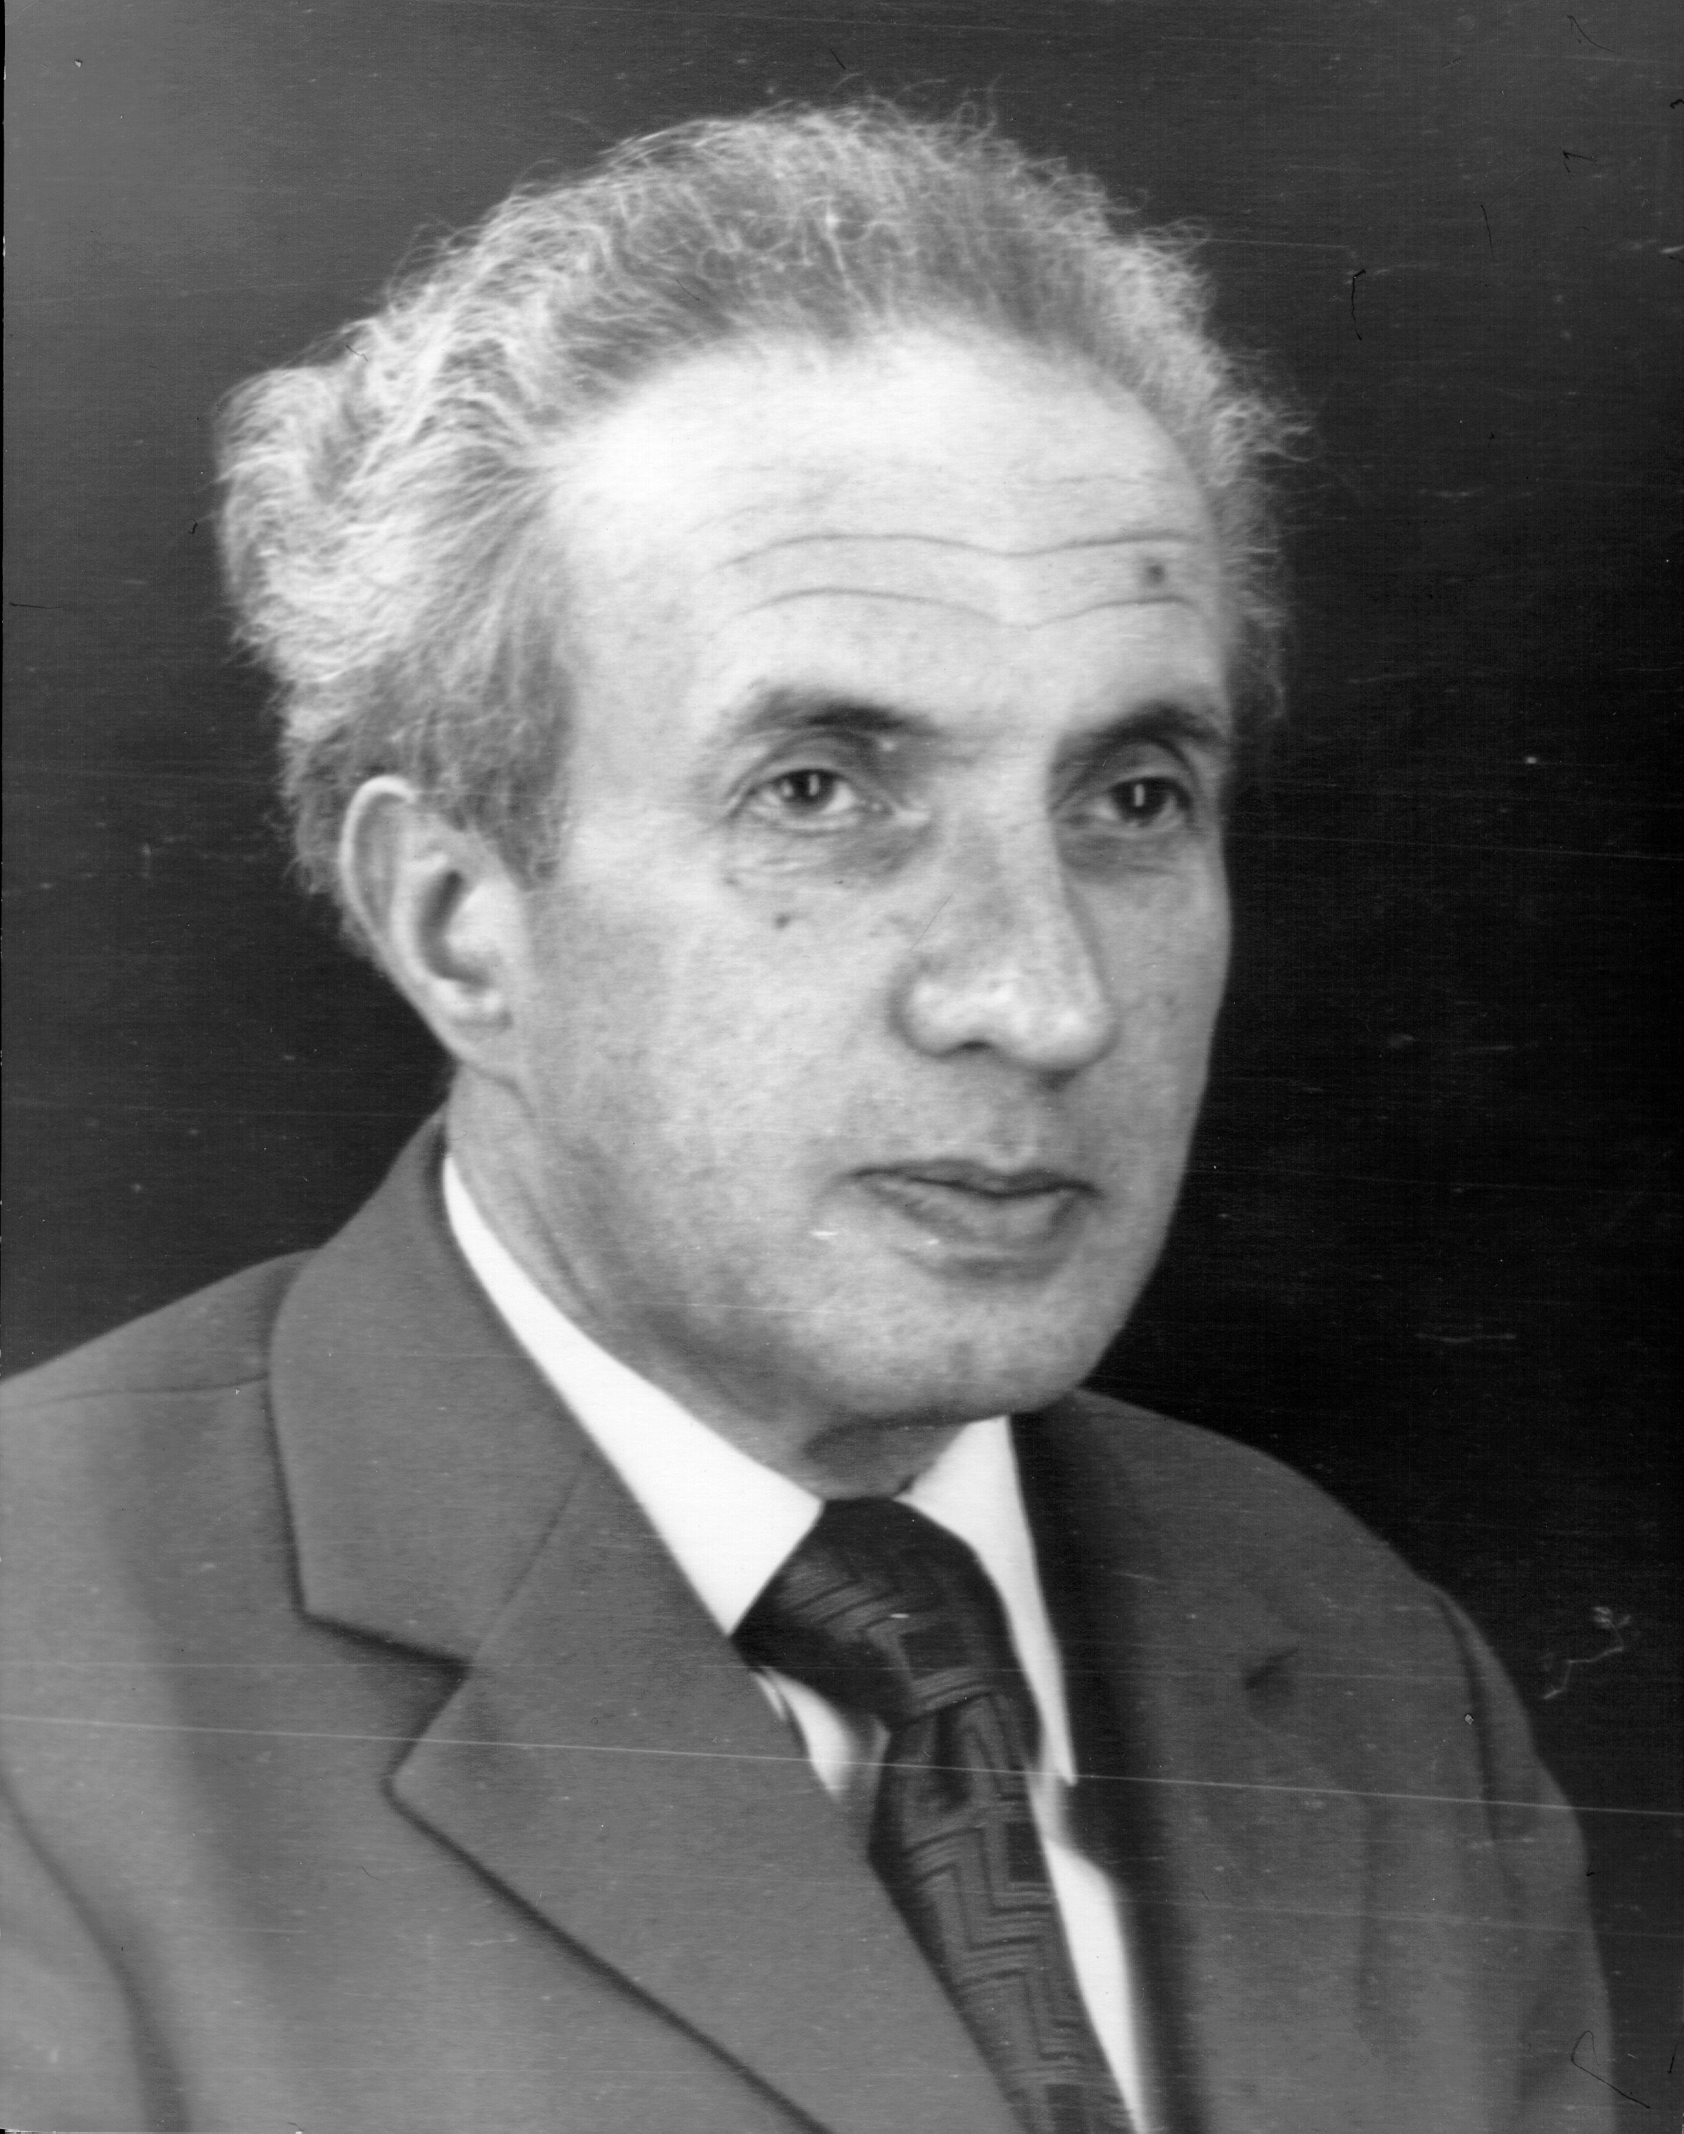
Сенявин М.М.
(1917 – 1989)

50 лет лаборатории
сорбционных методов
и
100 лет со дня рождения
её основателя
Марка Моисеевича Сенявина

2017
Глубокоуважаемый

Институт геохимии и аналитической химии им. В.И. Вернадского РАН
приглашает Вас на
Ученый совет Института,
посвященный
50-летию лаборатории
сорбционных методов
и
100-летию ее основателя
Марка Моисеевича Сенявина

Ученый совет состоится
18 мая 2017 года в 15:00
в конференц-зале ГЕОХИ РАН
(ул. Косыгина, 19)

Программа

- Вступительное слово.
директор Института,
член-корр. РАН Ю.А. Костицын
- Выступления с воспоминаниями
о М.М. Сенявине
академик Ю.А. Золотов
академик Б.Ф. Мясоедов
член-корр. РАН В.П. Колотов
- Лаборатория сорбционных методов. Некоторые итоги работ и перспективы.
д.х.н. Р.Х. Хамизов
- Применение современных математических методов для описания и оптимизации процессов сорбции и хроматографии
д.х.н., проф. Е.В. Веницианов
- Вещественный анализ природных объектов. Новые подходы.
д.х.н. А.М. Долгоносов.
- Выступления сотрудников Института и гостей

